ICS 91.140
P 45

团体标准
T/CECSXXXXX—201X

埋地排水用聚乙烯共混聚氯乙烯（MPVE）双壁波纹管材
Polyethylene mixed polyvinyl chloride（MPVE） double-wall corrugated pipe for underground sewer

（征求意见稿）

XXXX-XX-XX发布
XXXX-XX-XX实施
中国工程建设标准化协会 发布

目 次

前 言 II
1 范围 1
2 规范性引用文件 1
3 术语和定义、符号 1
3.1 术语和定义 1
3.2 符号 2
4 材料 3
4.1 组分含量 3
4.2 主要原材料性能 3
4.3 回用料 4
5 分类及标记 4
5.1 分类 4
5.2 标记 4
6 要求 5
6.1 颜色 5
6.2 外观 5
6.3 规格尺寸 5
6.4 物理力学性能 6
6.5 系统的适用性 6
7 试验方法 7
7.1 试样状态调节和试验环境 7
7.2 颜色和外观 7
7.3 规格尺寸 7
7.4 物理力学性能 8
7.5 系统的适用性 9
8 检验规则 9
8.1 出厂检验 9
8.2 型式检验 10
9 标志、运输、贮存 10
9.1 标志 10
9.2 运输 11
9.3 贮存 11
附录A（规范性附录）承插式密封圈连接及密封圈要求 12

前 言
本标准按照GB/T 1.1-2009给出的规则起草。
本标准是按中国工程建设标准化协会 《关于印发<2018年第一批协会标准制订、修订计划>的通知 》（建标协字〔2018〕015号）的要求制定。
本标准由中国工程建设标准协会建筑与市政工程产品应用分会提出并归口。
本标准负责起草单位：康泰塑胶科技集团有限公司、中国建筑标准设计研究院有限公司。
本标准参加起草单位：中国建筑西南设计研究院有限公司、中国建筑西北设计研究院有限公司、重庆市市政设计研究院、重庆大学、陕西三原康辉塑胶制品有限公司、河北财元塑胶科技有限公司
本标准主要起草人：

本标准为首次发布。

埋地排水用聚乙烯共混聚氯乙烯（MPVE）双壁波纹管材
- 范围
本标准规定了埋地排水用聚乙烯共混聚氯乙烯（MPVE）双壁波纹管材（以下简称“管材”）的术语和定义、材料、分类及标记、要求、试验方法、检验规则、标志、包装、运输和贮存。
本标准适用于长期使用温度不超过45℃的市政排水、建筑小区排水及海绵城市、地下管廊雨污排水用管材。
考虑材料的耐化学性和耐温性后亦可用于无压埋地工业排水、排污用管材。
考虑材料的耐压性能后亦可用于低压农业灌溉管。
考虑材料耐外压性能后亦可用于通信线缆护套管。
- 规范性引用文件
下列文件对于本文件的应用是必不可少的。凡是注日期的引用文件，仅注日期的版本适用于本
文件。凡是不注日期的引用文件，其最新版本（包括所有的修改单）适用于本文件。
GB/T 1033.1-2008 塑料 非泡沫塑料密度的测定 第1部分：浸渍法、液体比重瓶法和滴定法
GB/T 1633 热塑性塑料维卡软化点温度（VST）的测定
GB/T 2828.1 计数抽样检验程序 第1部分 按接收质量限(AQI)检索的逐批检验抽样计划
GB/T 2918-1998 塑料试样状态调节和试验的标准环境
GB/T 3682-2000 热塑性塑料熔体质量流动速率和熔体体积流动速率的测定
GB/T 5761-2006 悬浮法通用聚氯乙烯树脂
GB/T 7139 塑料 氯乙烯均聚物和共聚物氯含量的测定
GB/T 8804.2 热塑性塑料管材 拉伸性能测定 第2部分：硬聚氯乙烯(PVC-U)、氯化聚氯乙烯(PVC-C)和高抗冲聚氯乙烯(PVC-HI)管材
GB/T 8804.3 热塑性塑料管材 拉伸性能测定 第3部分：聚烯烃管材
GB/T 8806-2008 塑料管道系统 塑料部件 尺寸的测定
GB/T 9341 塑料 弯曲性能的测定
GB/T 9647-2015 热塑性塑料管材 环刚度的测定
GB/T 11115 聚乙烯(PE)树脂
GB/T 14152-2001 热塑性塑料管材耐外冲击性能试验方法 时针旋转法
GB/T 18042 热塑性塑料管材蠕变比率的实验方法
GB/T 18477.1-2007 埋地排水用硬聚氯乙烯（PVC-U）结构壁管道系统 第1部分：双壁波纹管材
GB/T 19278-2003 热塑性塑料管材、管件及阀门 通用术语及其定义
GB/T 19472.1-2004 埋地用聚乙烯（PE）结构壁管道系统 第1部分：聚乙烯双壁波纹管材
GB/T 21873-2008 橡胶密封件 给、排水管及污水管道用接口密封圈 材料规范
ISO 13968:1997 塑料管道及输送系统 热塑性塑料管材环柔性的测定
- 术语和定义、符号

3.1 术语和定义
下列术语和定义适用于本文件。
3.1.1 聚乙烯共混聚氯乙烯（MPVE）双壁波纹管polyethylene mixed polyvinyl chloride（MPVE） double-wall corrugated pipe
以接枝聚乙烯、聚氯乙烯树脂与其它高分子材料共混改性，经双层复合共挤成型工艺制成的管道截面为双层结构、内壁光滑平整、外壁为等距离排列的具有梯形波纹状中空结构的管道。代号为MPVE。
3.1.2 接枝聚乙烯 grafted polyethylene
通过化学反应在聚乙烯分子上面接枝能够和聚氯乙烯相容的分子。
3.1.3 承口管 socket pipe
一端为向外放大的圆柱形承口，另一端可插入此承口的圆管。
3.1.4 非承口管 pipe without socket
两端均无向外放大的圆柱形承口的等截面圆管。
3.1.5 层压壁厚（$e$）thickness of lamination wall
管材的波纹之间管壁任一处的厚度（见图1），单位为毫米（mm）。
3.1.6 内层壁厚（$e_{1}$）thickness of inner wall
管材内壁任一处的壁厚（见图1），单位为毫米（mm）。
3.1.7 承口最小接合长度A_{min} minimum joint length of the socket
连接密封处与承口内壁圆柱端接合长度的最小允许值（见图A.1），单位为毫米（mm）。

3.2 符号
下列符号适用于本文件。
$A$ —— 承口接合长度
$A_{min}$—— 承口最小接合长度
DN —— 公称尺寸
DN/OD —— 以外径表示的公称尺寸
DN/ID —— 以内径表示的公称尺寸
$d_{e}$—— 任一点外径
$d_{em}$—— 平均外径
$d_{em，min}$—— 最小平均外径
$d_{em，max}$—— 最大平均外径
$d_{i}$ —— 任一点内径
$d_{im }$—— 平均内径
$d_{im，min}$—— 最小平均内径
$d_{s}$—— 承口内径
$d_{sm}$—— 承口平均内径
$d_{sm，min}$—— 承口最小平均内径
$e$ —— 层压壁厚
$e_{min}$ —— 最小层压壁厚
$e_{1}$ —— 内层壁厚
$e_{1，min}$—— 最小内层壁厚
$L$—— 管材长度
$L_{1}$—— 有效长度
$L_{2 }$—— 承口长度
$L_{2，min}$——承口最小长度
SN —— 公称环刚度
- 材料

4.1 组分含量
生产管材所用的原料应以接枝聚乙烯（PE）树脂、聚氯乙烯（PVC）树脂为主，可加入为提高管材加工性能和物理力学性能的其他高分子材料和添加剂。接枝聚乙烯（PE）树脂和聚氯乙烯（PVC）树脂总含量（质量分数）应在60%以上。

4.2 主要原材料性能
4.2.1 接枝聚乙烯（PE）树脂的性能应符合表1的要求。
表1 接枝聚乙烯（PE）树脂性能
序号 | 项目 | 要求 | 检验方法
1 | 密度（D法）/(g/cm³) | ≥0.935 | GB/T 1033.1-2008中A法
2 | 熔体质量流动速率MFR/(g/10 min) | ≥0.21 | GB/T 3682-2000
3 | 拉伸屈服应力/MPa | ≥16 | GB/T 8804.3
4 | 接枝率/% | ＞28 | GB/T 7139
5 | 弯曲弹性模量/MPa | 600～1000 | GB/T9341
4.2.2 聚氯乙烯（PVC）树脂的性能应符合表2的要求。
表2 聚氯乙烯（PVC）树脂性能
序号 | 项目 | 要求 | 检验方法
1 | 密度（D法）/(g/cm³) | 1.35～1.55 | GB/T 1033.1-2008中A法
2 | 聚合度 | 700～1200 | GB/T 5761-2006
3 | 拉伸强度/MPa | ≥45 | GB/T 8804.2
4 | 氯含量/% | ≤54 | GB/T 7139
5 | 弯曲弹性模量/MPa | ≥2500 | GB/T 9341

4.3 回用料
允许使用符合本标准的本厂同种管材的清洁回用料，但不应超过5%。
- 分类及标记

5.1 分类
5.1.1 管材按端口结构形式分为承口管和非承口管两种类型（见图1）。
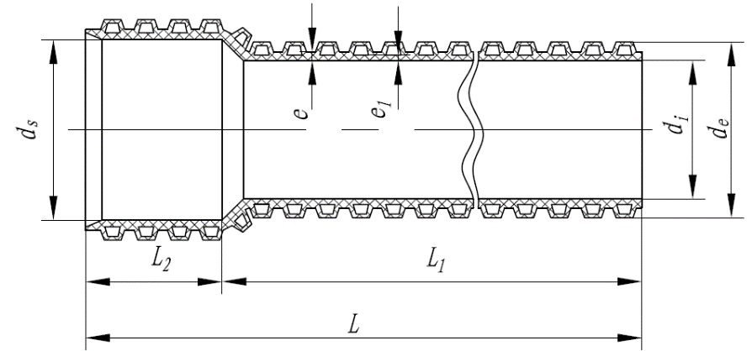
a）承口管结构示意图
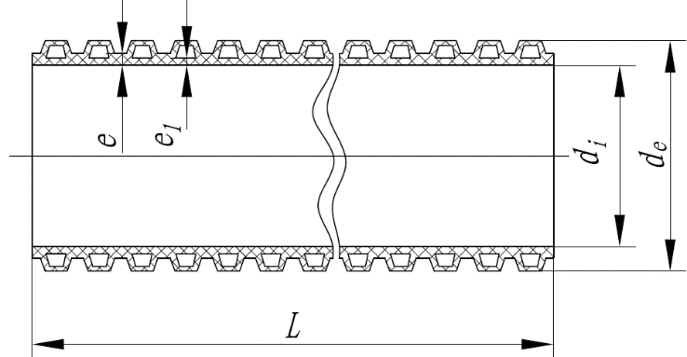
b）非承口管结构示意图
图1 管材结构示意图
5.1.2 管材按环刚度分级，见表3。
表3 公称环刚度等级
级别 | SN4 | SN8 | SN10 | SN12.5 | SN16 | SN20 | SN25
环刚度/(kN/m ²) | 4 | 8 | 10 | 12.5 | 16 | 20 | 25
注：环刚度大于25kN/m ²的管材可根据用户需要定制。

5.2 标记
5.2.1 标记方法
T/CECS

MPVE双壁波纹管

标准代号

环刚度等级
公称尺寸（DN/OD或DN/ID）

5.2.2 标记示例
公称外径为400mm，环刚度等级为SN8的聚乙烯共混聚氯乙烯双壁波纹管材的标记为：
MPVE双壁波纹管 DN/OD400 SN8 T/CECS××××201×
- 要求

6.1 颜色
管材内外层各自的颜色应均匀一致，内外层颜色宜为墨绿色，其他颜色由供需双方协商确定。

6.2 外观
管材内外壁不应有气泡、裂口、凹陷及明显的杂质和不规则波纹。管材内壁应光滑，外部波形应规整。管材波谷区的内外壁应紧密熔接，不应出现脱开现象。管材两端面应平整，与轴线垂直并位于波谷区。

6.3 规格尺寸
6.3.1 有效长度
管材有效长度一般为6m，其他长度可由供需双方协商确定。有效长度$L_{1}$见图1。长度不应有负偏差。
6.3.2 规格尺寸
管材规格尺寸可采用内径系列和外径系列。
a）内径系列管材的规格尺寸应符合表4的规定。
表4 内径系列管材的尺寸 单位为毫米
序号 | 公称尺寸  DN/ID | 最小平均  内径  $$d_{im，min}$$ | 最小平均  外径  $$d_{em，min}$$ | 最小层压  壁厚  $$e_{min}$$ | 最小内层  壁厚  $$e_{1，min}$$ | 承口最小平均内径  $$d_{sm，min}$$ | 承口最小  长度  $$L_{2，min}$$ | 承口最小接合长度  $$A_{min}$$
1 | 100 | 95 | 110 | 0.7 | 0.5 | 110.2 | 80 | 32
2 | 125 | 120 | 135 | 0.7 | 0.5 | 135.2 | 80 | 38
3 | 150 | 145 | 173 | 0.8 | 0.5 | 173.2 | 90 | 43
4 | 200 | 195 | 228 | 1.2 | 0.6 | 228.2 | 110 | 54
5 | 250 | 245 | 283 | 1.3 | 0.7 | 283.2 | 110 | 59
6 | 300 | 294 | 345 | 1.5 | 0.8 | 345.2 | 120 | 64
7 | 400 | 392 | 460 | 1.5 | 0.8 | 460.2 | 140 | 74
8 | 500 | 490 | 570 | 2.0 | 0.8 | 570.2 | 160 | 85
9 | 600 | 588 | 693 | 3.0 | 1.5 | 693.2 | 186 | 96
10 | 800 | 785 | 920 | 3.3 | 2.2 | 920.3 | 220 | 118
11 | 1000 | 985 | 1150 | 5.0 | 2.5 | 1150.4 | 260 | 140
12 | 1200 | 1185 | 1380 | 5.0 | 2.5 | 1380.4 | 300 | 162
注：承口最小层压壁厚不应低于管材层压壁厚的75%，承口最小内层壁厚不应低于管材最小内层壁厚的75%。

b）外径系列管材的规格尺寸应符合表5的规定。
表5 外径系列管材的尺寸 单位为毫米
序号 | 公称尺寸DN/OD | 最小平均  外径  $$d_{em，min}$$ | 最大平均  外径  $$d_{em，max}$$ | 最小平均  内径  $$d_{im，min}$$ | 最小层压  壁厚  $$e_{min}$$ | 最小内层  壁厚  $$e_{1，min}$$ | 承口最小  平均内径  $$d_{sm，min}$$ | 承口最小  长度  $$L_{2，min}$$ | 承口最小接合长度  $$A_{min}$$
1 | 110 | 109.4 | 110.4 | 90 | 0.7 | 0.5 | 110.6 | 80 | 32
2 | 125 | 124.5 | 125.4 | 105 | 0.7 | 0.5 | 125.6 | 80 | 35
3 | 160 | 159.1 | 160.5 | 134 | 0.7 | 0.5 | 160.7 | 90 | 42
4 | 200 | 198.8 | 200.6 | 167 | 1.2 | 0.6 | 200.8 | 110 | 50
5 | 250 | 248.5 | 250.8 | 209 | 1.2 | 0.6 | 251 | 110 | 55
6 | 315 | 313.2 | 316.0 | 263 | 1.5 | 0.7 | 316.2 | 120 | 62
7 | 400 | 397.6 | 401.2 | 335 | 1.5 | 0.8 | 401.4 | 140 | 70
8 | 500 | 497.0 | 501.5 | 418 | 2.0 | 0.8 | 501.7 | 160 | 80
9 | 630 | 626.3 | 631.9 | 527 | 3.6 | 2.0 | 632.1 | 186 | 93
10 | 710 | 705.7 | 712.2 | 614 | 4.0 | 2.0 | 712.4 | 202 | 101
11 | 800 | 795.2 | 802.4 | 669 | 4.0 | 2.0 | 802.6 | 220 | 110
12 | 1000 | 994.0 | 1003.0 | 837 | 5.0 | 2.5 | 1003.2 | 260 | 130
13 | 1200 | 1192.8 | 1203.6 | 1005 | 5.0 | 2.5 | 1203.8 | 300 | 150
注：承口最小层压壁厚不应低于管材层压壁厚的75%，承口最小内层壁厚不应低于管材最小内层壁厚的75%。

6.4 物理力学性能
管材的物理力学性能应符合表6的规定。
表6 管材的物理力学性能
项 目 |  | 要 求
密度/(kg/m³) |  | ≥1200
环刚度/ (KN/m²) | SN4 | ≥4
 | SN8 | ≥8
 | SN10 | ≥10
 | SN12.5 | ≥12.5
 | SN16 | ≥16
 | SN20 | ≥20
 | SN25 | ≥25
维卡软化点/℃ |  | ≥72
内层拉伸强度/MPa  （DN/IN＞300mm，DN/OD≥315mm） |  | ≥24
安全燃烧性能 |  | 离火即灭，无熔融滴落
落锤冲击试验/% |  | TIR≤10
环柔性 |  | 无破裂，两壁无脱开，内层无反向弯曲
烘箱试验 |  | 无气泡，无分层，无开裂
蠕变比率/% |  | ≤4

6.5 系统的适用性
管材采用承插式密封圈连接时，应按表7的要求进行系统适用性的测试。承插式密封圈连接方式和密封橡胶圈要求见附录A。
表7 系统适用性
试 验 参 数 | 要 求
条件B：径向变形  连接密封处变形：5%  管材变形：10%  温度：（23±2℃） | 较低的内部静液压（15min）0.005MPa | 无泄漏
 | 较高的内部静液压（15min）0.05MPa | 无泄漏
 | 内部气压（15min）-0.03MPa | $△p$≤-0.0027 MPa
条件C：角度偏差  DN≤315；2°  315＜DN≤630；1.5°  DN＞630；1°  温度：（23±2℃） | 较低的内部静液压（15min）0.005MPa | 无泄漏
 | 较高的内部静液压（15min）0.05MPa | 无泄漏
 | 内部气压（15min）-0.03MPa | $△p$≤-0.0027 MPa
- 试验方法

7.1 试样状态调节和试验环境
试样应按GB/T 2918-1998的规定，在温度为（23±2℃）环境中进行状态调节和试验，公称尺寸小于或等于630mm的管材状态调节时间不应少于24h，公称尺寸大于630mm的管材状态调节时间不应少于48h。

7.2 颜色和外观
目测，内壁可用光源照射。

7.3 规格尺寸
7.3.1 有效长度
按图1所示位置，用精度不低于5mm的量具测量。
7.3.2 平均外径
按GB/T 8806-2008的规定，用精度不低于被测值0.1%的量具测量（测量位置见图1）。以同一截面相互垂直的两外径的算术平均值作为管材的平均外径。
7.3.3 平均内径
按GB/T 8806-2008的规定，用精度不低于被测值0.1%的量具测量（测量位置见图1）。以同一截面相互垂直的两内径的算术平均值作为管材的平均内径。
7.3.4 壁厚
将管材沿圆周进行不少于四等分的切割，按GB/T8806-2008的规定测量壁厚，包括内层壁厚和层压壁厚，读取最小值。
7.3.5 承口平均内径
按图1所示，用精度不低于被测值0.1%的量具测量承口相互垂直的两内径，以两内径的算术平均值作为测量结果。
7.3.6 承口接合长度
按图1所示，用精度不低于0.5mm的量具测量。

7.4 物理力学性能
7.4.1 密度
按GB/T 1033.1浸渍法规定执行。
7.4.2 环刚度
按GB/T 9647-2015的规定进行试验，取样时切割点应在波谷的中间。压缩速度按管材的外径确定。
7.4.3 维卡软化点
按GB/T 1633的规定方法测定，取层压部分做试验，砝码重量50N。
7.4.4 内层拉伸强度
取管材内层部分制作试验样条，按照GB/T 8804.2的规定方法测定，求算数平均值。
7.4.5 安全燃烧性能
样条宽度大于或等于2mm，厚度为实际管材厚度，长度大于或等于100mm，用酒精灯垂直燃烧3分钟，离火即灭，无熔融滴落为合格。
7.4.6 落锤冲击试验
7.4.6.1 落锤冲击试验的落锤锤头为d90型，试验温度为（0±1）℃。管材公称尺寸小于或等于500mm时，按GB/T14152-2001的规定取样。管材公称尺寸大于500mm时，可切块进行试验。试样长度为200mm±10mm，内弦长300mm±10mm，试验时试块应外表面圆弧向上，两端水平放置在底板上，冲击点应保证为波纹的顶端，落锤质量和冲击高度见表8。
表8 落锤质量和冲击高度
公称尺寸DN/mm | 落锤质量/kg | 冲击高度/mm
110 | 0.6 | 2000
125 | 1.0 | 2000
160 | 1.2 | 2000
200 | 1.8 | 2000
250 | 2.2 | 2000
315 | 2.8 | 2000
400(SN4) | 4.2 | 2000
400(SN8)～400(SN25) | 5.0 | 2000
≥500 | 5.0 | 2000
7.4.6.2 当计划使用地区通常要在-10℃以下进行安装铺设时，按GB/T 14152-2001 的规定取样，试验温度为（0±1）℃，落锤重量和冲击高度见表9，这种管材应标记一个冰晶（*）的符号。

表9 落锤质量和冲击高度
公称尺寸DN /mm | 落锤质量/kg | 冲击高度/mm
110 | 4.0 | 1200
125 | 5.0
160 | 6.25
200 | 8.0
≥250 | 12.5
7.4.6.3 用肉眼观察，试样经冲击后产生裂纹、裂缝或试样破裂判为试样破坏。根据试样破坏数对照GB/T 14152-2001的图2或表5判定TIR值。
7.4.7 环柔性
从一根管子上取(300±20)mm长度试样三段，取样时切割点应在波谷的中间，两端应与轴线垂直切平，按ISO 13968的规定进行试验。压缩使环刚度小于或等于16kN/m²的试样产生至少30%的径向变形，环刚度大于或等于20kN/m²的试样产生至少20%的径向变形。观察试样的内壁是否保持圆滑，内层有无反向弯曲，是否破裂，两壁是否脱开。
7.4.8 烘箱试验
7.4.8.1 试样
取（300±20）mm长的管材三段，公称尺寸小于或等于400mm的管材，沿轴线切成2个大小相同的试样，公称尺寸大于400mm的管材，沿轴向切成4个大小相同的试样。
7.4.8.2 试验步骤
将烘箱温度设定为（110℃±2℃），温度达到后，将试样置于烘箱内，使其不相互接触且不与烘箱四壁接触。当层压壁厚小于或等于4mm时，在（110℃±2℃）下放置30min；当层压壁厚大于4mm时，在同样温度下放置60min，取出时不应使试样损坏或变形，冷却至室温后观察，试样出现分层、开裂或气泡为试样不合格。
7.4.9 蠕变比率
按GB/T 18042的规定进行。

7.5 系统的适用性
按GB/T 18477.1-2007的附录B或GB/T 19472.1-2004的附录B的规定进行。
- 检验规则

8.1 出厂检验
8.1.1 管材应经制造厂商质量检验部门检验合格并附有合格证后方可出厂。
8.1.2 组批
出厂管材应按组批进行检验。同一原料、配方和工艺连续生产的同一规格管材为一批。管材公称尺寸小于或等于500mm时，每批数量不超过60t，如生产数量少，生产期7天尚不足60t，则以7天产量为一批；管材公称尺寸大于500mm时，每批数量不超过300t，如生产数量少，生产期30天尚不足300t，则以30天产量为一批。
8.1.3 出厂检验项目、试验方法见表10。
表10 检验项目和检验类别
序号 | 检验项目 | 出厂检验 |  | 型式检验 | 技术要求条款 | 试验方法条款
 |  | 逐根检验 | 抽样检验
1 | 颜色 | √ | √ | — | 6.1 | 7.2
2 | 外观 | √ | √ | √ | 6.2 | 7.2
3 | 规格尺寸 | √ | √ | √ | 6.3 | 7.3
4 | 密度 | — | √ | √ | 6.4 | 7.4.1
5 | 环刚度 | — | √ | √ | 6.4 | 7.4.2
6 | 维卡软化点 | — | √ | √ | 6.4 | 7.4.3
7 | 内层拉伸强度 | — | √ | √ | 6.4 | 7.4.4
8 | 安全燃烧性能 | — | √ | √ | 6.4 | 7.4.5
9 | 落锤冲击试验 | — | √ | √ | 6.4 | 7.4.6
10 | 环柔性 | — | √ | √ | 6.4 | 7.4.7
11 | 烘箱试验 | — | √ | √ | 6.4 | 7.4.8
12 | 蠕变比率 | — | — | √ | 6.4 | 7.4.9
13 | 系统的适用性 | — | — | √ | 6.5 | 7.5
8.1.4 抽样检验按GB/T 2828.1-2012的规定执行，采用正常检验一次抽样方案，取一般检验水平IL=I，接收质量限AQL=6.5，抽样方案见表11。
表 11 抽样方案 单位为根
批量范围  N | 样本大小  n | 接收数  Ac | 拒收数  Re
≤150 | 8 | 1 | 2
151～280 | 13 | 2 | 3
281～500 | 20 | 3 | 4
501～1200 | 32 | 5 | 6
1201～3200 | 50 | 7 | 8
3201～10000 | 80 | 10 | 11

8.1.5 产品抽样检验不合格时，本批产品判定不合格。

8.2 型式检验

8.2.1 型式检验项目见表10。

8.2.2 一般情况下，每两年进行一次型式检验。若有下列情况之一，应进行型式检验：

a) 正式生产后，若结构、材料、工艺有较大变化，可能影响产品性能时；

b) 新产品或老产品转厂生产的试制定型鉴定；

c) 停产半年以上重新恢复生产时；

d) 出厂检验结果与上次型式检验结果有较大差异时；

e) 国家质量监督机构提出进行型式检验的要求时。

8.2.3 6.1、6.2、6.3中任一条款不符合表11规定时，判该批为不合格，6.4、6.5中任一项达不到指标时，再按8.1.4抽取的合格样品中再随机抽取双倍样品进行该项复验。若仍不合格，即判为该批为不合格。
- 标志、运输、贮存

9.1 标志
管材的外壁上应至少有下列永久性标志，且每根管材上应含有至少一个完整标志，标志间隔应不大于2m。标志不得对管材造成任何形式的损伤。管材贮存、搬运、安装后标志应清晰。
a) 按5.2规定的标记；
b) 生产厂名和/或商标；
d) 生产日期及生产批号；
e) 可在-10℃以下安装铺设的管材应标记一个冰晶（*）的符号。

9.2 运输
管材在装卸运输时，不得抛摔、损伤和重压。

9.3 贮存
管材存放场地应平整，管材承口应交错放置，堆放高度不得超过2m，远离热源，不得曝晒。

附录A

（规范性附录）

承插式密封圈连接及密封圈要求

A.1 管材的连接宜采用承插式密封圈连接方式，宜设置两个密封橡胶圈，密封橡胶圈宜间隔一个波谷，见图A.1。
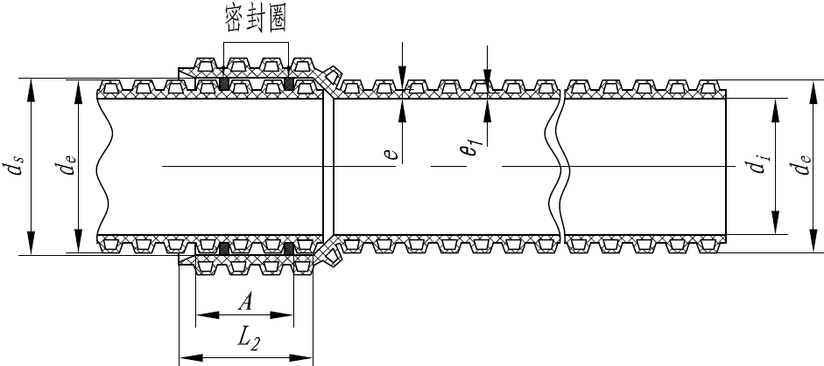
图A.1 典型的承插式密封圈连接示意图
A.2 密封橡胶圈应由管材生产厂商配套供应，并应符合下列规定：
1 密封橡胶圈应采用具有耐油、酸、碱、污水腐蚀性能的三元乙丙橡胶（EPDM）、丁腈橡胶（NBR）或硅橡胶，其性能应符合现行国家标准《橡胶密封件 给、排水管及污水管道用接口密封圈 材料规范》GB/T 21873的规定，其物理性能要求应符合表A.1的规定。
表A.1 密封橡胶圈物理性能要求
性能 |  | 要求
硬度等级 |  | 70
公称硬度的允许公差/IRHD |  | ±5
拉伸强度/MPa |  | ≥9
拉断伸长率/% |  | ≥200
压缩永久变形（70℃，24h）/% |  | ≤20
热空气老化（70℃，7d） | 硬度变化/IRHD | -5～+8
 | 拉伸强度变化率（%） | -20%～0
 | 拉断伸长率变化率（%） | -30%～+10%
2 密封橡胶圈的外观应光滑平整，不得有气孔、裂缝、卷褶、破损、重皮等缺陷。
3 密封橡胶圈的规格尺寸应与管材的规格尺寸相匹配。

